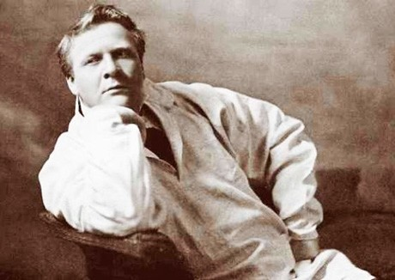 | III открытый ярославский детско-юношеский вокальный конкурс  им. Ф.И.Шаляпина
Поздравляем дипломантку конкурса Корнилину Валерию, обучающуюся объединения «Вокальный класс», и её наставников Морозову Анну Владимировну и Волдаеву Екатерину Владимировну с успешным выступлением на III открытом ярославском детско-юношеском вокальном конкурсе им. Ф.И.Шаляпина.
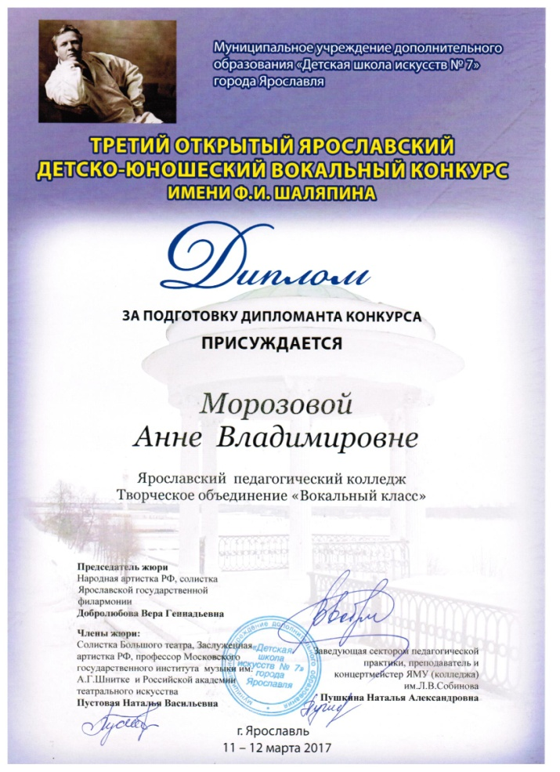
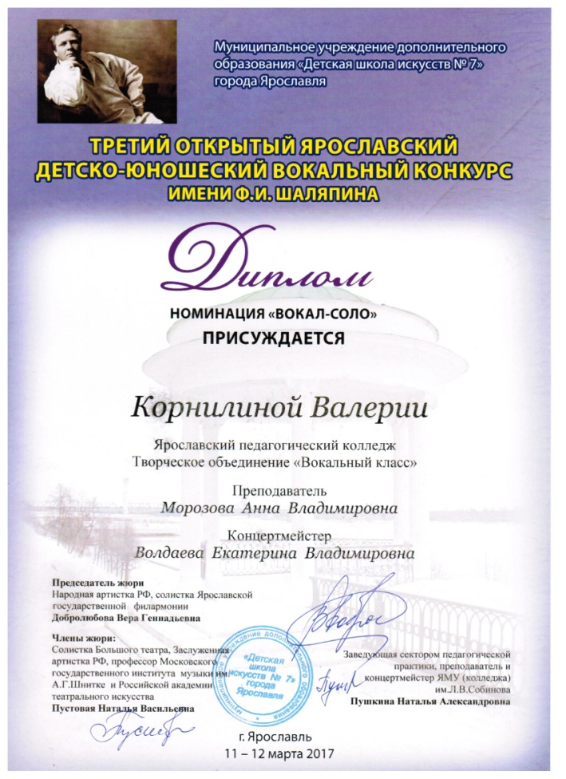
Благодарим Кедрова Дмитрия, Малахову Алёну, Пономарёву Евгению за интересное вокальное и актёрское воплощение программы III открытого ярославского детско-юношеского вокального конкурса имени Ф.И. Шаляпина. Впереди много трудностей и препятствий - желаем преодолевать их с лёгкостью, побеждая своих конкурентов достойно.

